mysql 테이블 다이어그램 만들기!

1. mysql workbench 를 실행 후 Database -> Reverse Engineer...를 클릭 합니다.

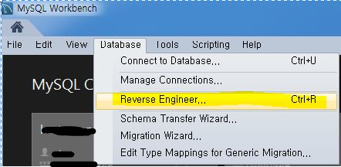

2.아래 창이 뜨면 데이터베이스 접속 정보를 입력 후 Next를 클릭 합니다.

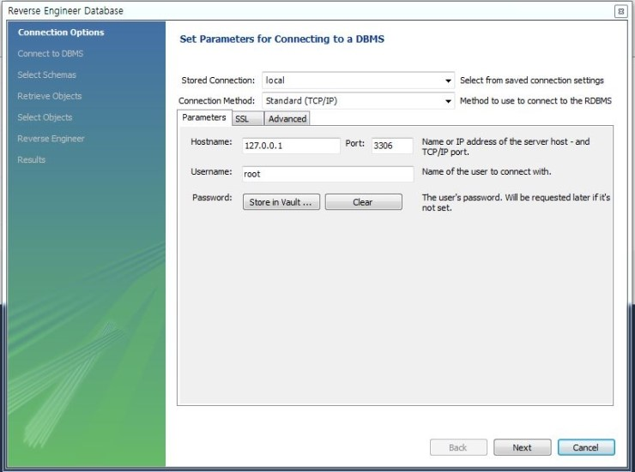

3. 아래와 같이 창이 뜨면 데이터베이스가 연결이 성공적으로 되고 스키마 정보를 가지고온 것 입니다.

*아래 show logs를 클릭 하면 log정보도 확인이 가능 합니다.

*Next를 클릭 합니다.

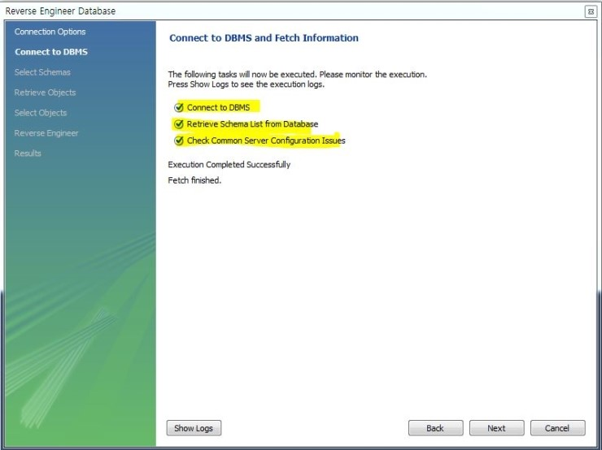  
  
4. 데이터베이스를 선택 하는 부분으로 다이어그램으로 표시할 데이터베이스를 선택 합니다.

*데이터베이스 선택 후 Next를 클릭 합니다.  
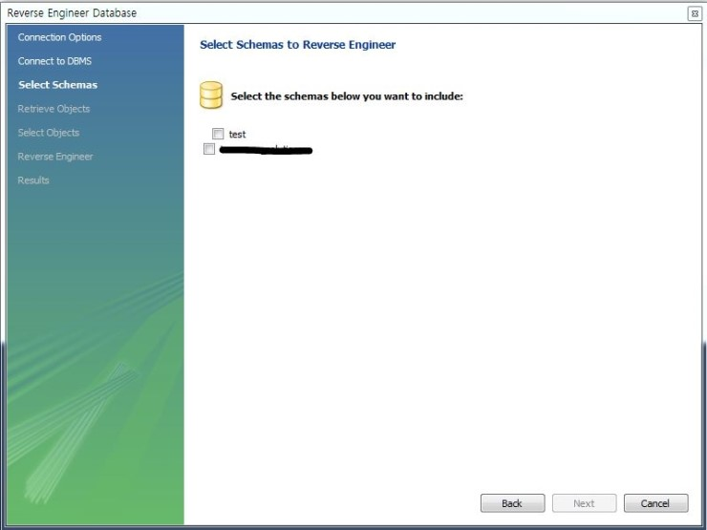  
  
5.선택된 데이터베이스의 테이블 및 구성요소 정보를 가지고 옵니다.  
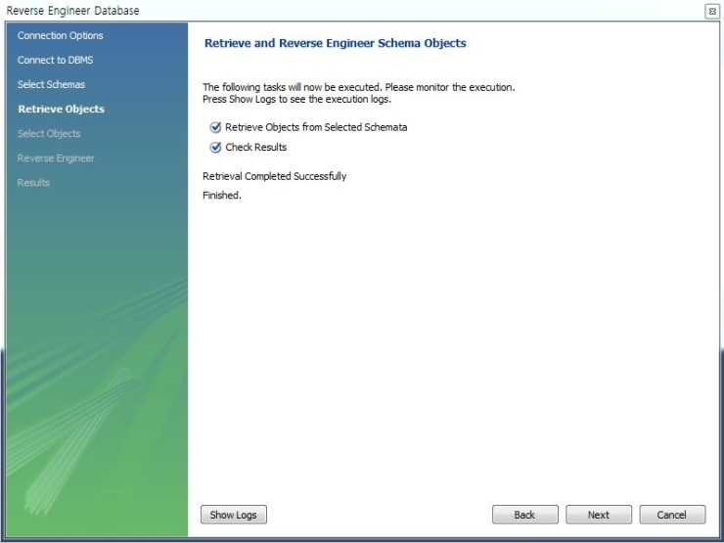  
  
6.테이블의 개수와 선택된 테이블의 개수를 확인 할 수 있습니다.

*show Filter을 이용해서 선택된 테이블의 개수를 조절할수 있습니다.  
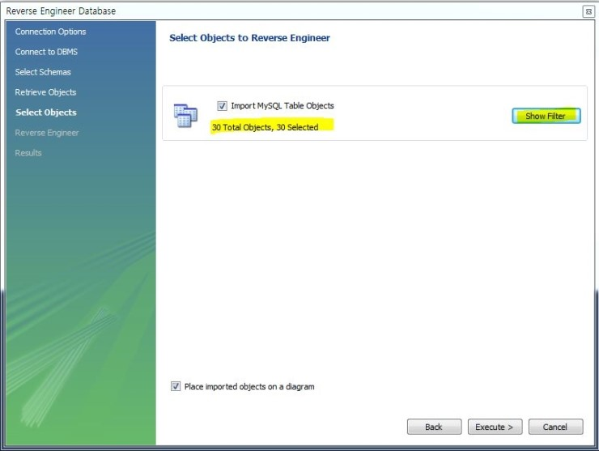  
  
7.Next를 클릭 합니다.  
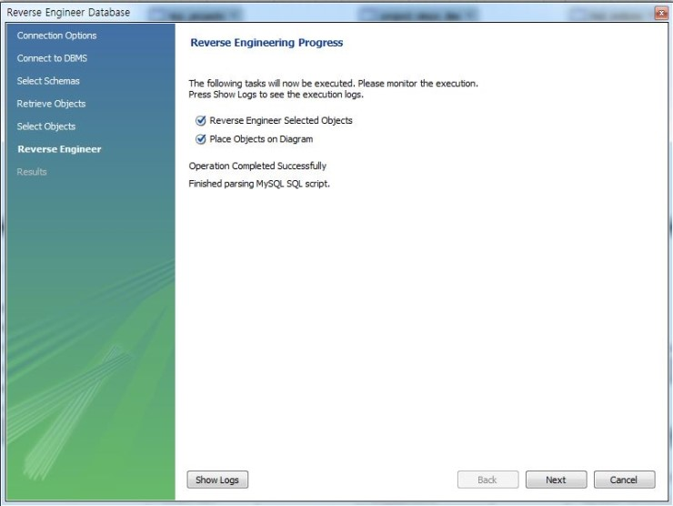  
  
8. Finish를 클릭 합니다.  
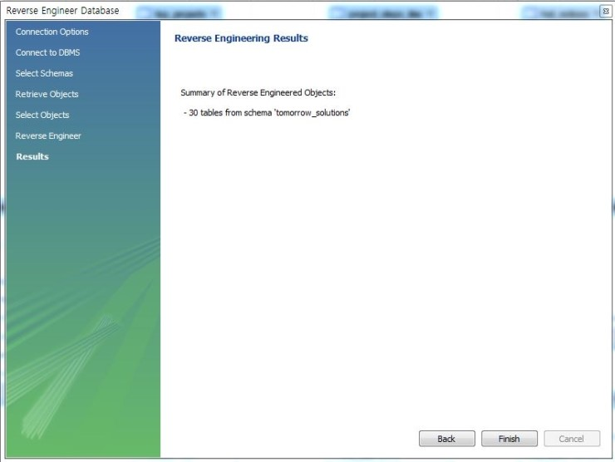  
  
9. 아래와 같이 다이어그램이 생성 됩니다.  
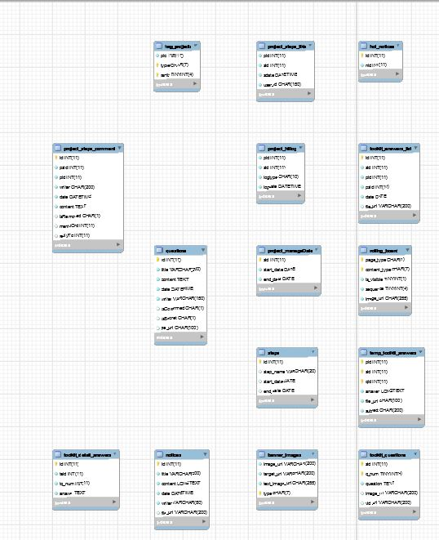  
  
기타

*다이어 그램 png 및 pdf저장

1. File -> Export -> Export as PNG를 클릭 합니다.

2. 경로 지정 및 파일명 저장 후 확인을 클릭하면 PNG이미지로 저장된 파일을 볼수 있습니다.

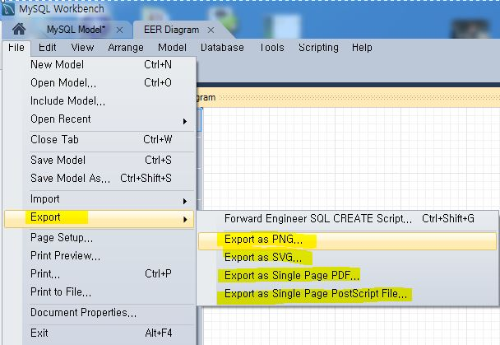

[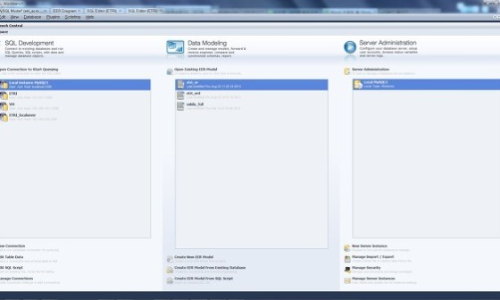](http://nass2013.tistory.com/entry/MySQLworkbench-%EC%82%AC%EC%9A%A9%ED%95%98%EC%97%AC-ER-%EB%8B%A4%EC%9D%B4%EC%96%B4%EA%B7%B8%EB%9E%A8-%EC%9E%91%EC%84%B1%EB%B0%A9%EB%B2%95)